贯流风叶注塑不满瑕疵识别

贯流风叶是一种家电、汽车行业常见的住宿制品，产品大致形态较为统一，有众多细分型号。

注塑不满是贯流风叶生产过程中常见的一种瑕疵，对于产品质量有较严重的影响。

具体瑕疵实物图如下：

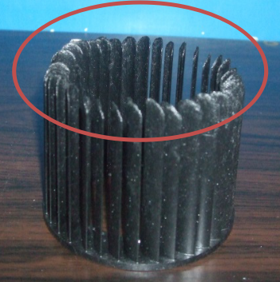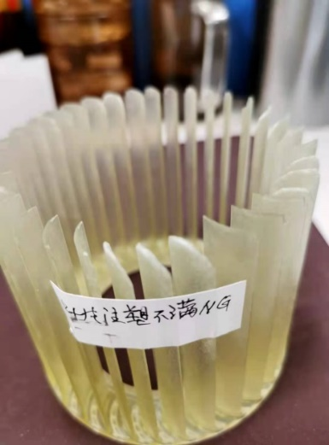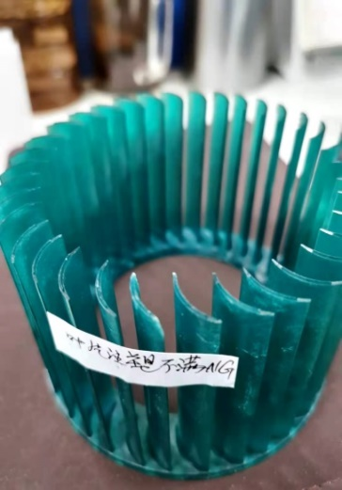

在质检机台检测下，OK品和NG品图片分别如下，根据以上描述信息，完成对注塑不满图片的识别。